Выполнить задание по вариантам (см.файл «Задачи к контрольной работе») в среде Мathcad и подготовить отчет о проделанной работе.

Отчет о контрольной работе должен содержать:
1. Титульный лист
2. Подробное (пошаговое) решение каждой задачи
3. Рисунки (скриншоты) графиков

Отчет должен быть оформлен в соответствии с требованиями СТО 701-2005, СТО 702-2005.

Примеры решения задач (см. файл «Примеры решений»).
Основы работы в Mathcad (см. «Mathcad_help»).
Вопросы к экзамену (см. файл «ОТУ( вопросы)»).
Материалы для подготовки (см. файл «ОТУ(материал для подготовки к экзамену)»).
Сдача и защита контрольной работы до начала весенней экзаменационной сессии обеспечивает оценку за экзамен автоматом.

Вариант 10

- Найти и построить частотные характеристики (АЧХ, ФЧХ, АФХ) по известной передаточной функции системы управления:
W(p) =
2. По передаточной функции системы управления найти и построить переходную функцию: W(p) = +
По графику определить время переходного процесса и величину перерегулирования.

Пример 1. Найти передаточную функцию системы по известному дифференциальному уравнению. Начальные условия нулевые.
Приведя уравнение к стандартно форме, получим
Запишем полученное уравнение в операторной форме, используя преобразование Лапласа
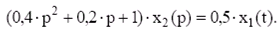
Тогда передаточная функция будет иметь вид
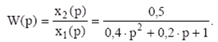

Пример 2. Найти переходную функцию, при известной передаточной функции.
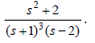
Данное изображение раскладывается на простейшие дроби:
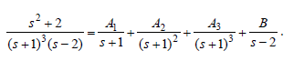
Правая часть последнего выражения приводится к общему знаменателю, и из условия равенства числителей получают:
Из равенства коэффициентов при соответствующих степенях s в левой и правой частях записывается система алгебраических уравнений:
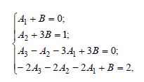
решение которой дает А1 = – 2/9; A2 = 1/3; А3 = –1; В = 2/9. Таким образом,
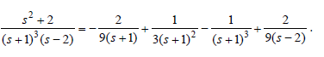
Применяя обратное преобразование, записывается выражение для переходной функции:
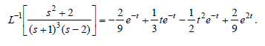

Частотные характеристики
В частотной области главной формой описания систем является частотная передаточная функция W(jω) или комплексный коэффициент передачи K(jω), где ω = 2πf – круговая (угловая) частота, радиан в секунду. Частотная передаточная функция определяет изменение амплитуды и фазы реакции системы относительно гармонического воздействия в установившемся режиме.
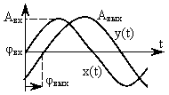  Рисунок 1 | Если на вход системы подать сигнал , то после окончания переходного процесса на ее выходе будет наблюдаться сигнал той же частоты ω, но, в общем случае, с другой амплитудой и фазой (рисунок 1)  .
Изменяя значения частоты входного сигнала, получим иные значения амплитуды и фазы реакции системы. Отношение выходной и входной величин образуют комплексную передаточную функцию
,

откуда можно выделить две частотные характеристики, обычно получаемые при экспериментальном исследовании систем регулирования.
A(ω)=A_{вых}(ω)/A_{вх} – амплитудно-частотная характеристика (АЧХ), характеризует кратность изменения модуля сигнала при прохождении через систему (четная функция).
φ(ω)=φ_{вых}(ω) - φ_{вх} – фазочастотная характеристика (ФЧХ), характеризует запаздывание сигнала по фазе при прохождении через систему (нечетная функция).
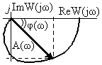  Рисунок 2 | Как любую комплексную величину, W(jω) можно изобразить (рисунок 2) вектором на комплексной плоскости и, переходя от полярных координат к прямоугольным, выразить через его проекции – коэффициенты при действительной и мнимой частях

.

P(ω) = ReW(jω) – вещественная частотная характеристика (ВЧХ), соответствует проекции вектора W(jω) на действительную ось.
Q(ω) = ImW(jω) – мнимая частотная характеристика (МЧХ), соответствует проекции вектора W(jω) на мнимую ось.
Обычно ВЧХ и МЧХ вычисляются в ходе теоретических построений, АЧХ и ФЧХ получаются экспериментально. Аналитические выражения для , , , называются соответственно амплитудной, фазовой, вещественной и мнимой частотными функциями. Взаимосвязь между частотными функциями определяется известными свойствами комплексных величин:

,;
, .

Обобщающей является амплитудно-фазовая частотная характеристика (АФЧХ или просто АФХ) – графическое изображение частотной передаточной функции W(jω) на комплексной плоскости.
Кривая (годограф), которую чертит на комплексной плоскости конец вектора при изменении частоты ω от 0 до +∞, называется АФЧХ.
При изменении ω в диапазоне от 0 до -∞ вычерчивается дополнительная кривая, подобная основной и симметричная относительно действительной оси, которая обычно не используется. Поэтому получаемые в ходе расчетов отрицательные, мнимые и комплексные частоты при построении частотных характеристик отбрасываются.
Из свойств преобразования Фурье вытекает, что W(jω) можно получить по операторной передаточной функции W(s), приравняв в переменной Лапласа s = σ + jω действительную часть σ нулю. При возможности следует обязательно сократить получающиеся выражения для действительной и мнимой частей на ω.
Реакцию системы на гармоническое воздействие любой частоты ω в показательной форме получают путем умножения на А(ω) амплитуды входного сигнала и добавления φ(ω) к его фазе.
При построении частотных характеристик учитывают особенности, которые позволяют быстро проверить правильность расчетов:
- АФЧХ и АЧХ начинаются при значении b_{m}/a_{n} = k_{уст};
- АФЧХ и АЧХ заканчиваются в нуле (m<n) или при b₀/a₀ (для m= n);
- АФЧХ устойчивой системы, не имеющей нулей, проходит по часовой стрелке столько квадрантов, каков порядок характеристического полинома.

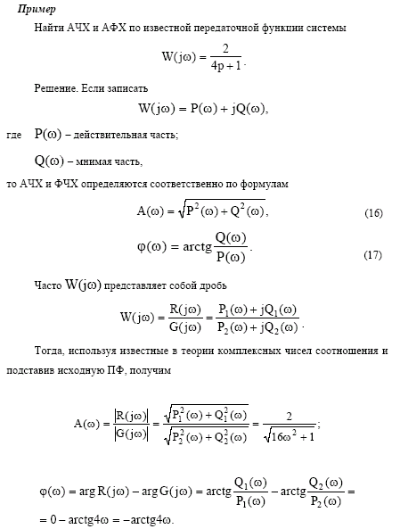

Пример 3. Записать аналитические выражения для всех частотных характеристик по известной передаточной функции объекта:
.
Произведем замену по (5.1) , p =j,
,
Для нахождения вещественной и мнимой частей частотной передаточной функции необходимо домножить числитель и знаменатель на сопряженную знаменателю величину, а затем провести разделение:
===+
ВЧХ: =
МЧХ: =

Найдем АЧХ по формуле

=.

Найдем АЧХ по формуле
Найдем ЛАХ по формуле

.

Пример 4. Построить частотные характеристики системы
W(s) = 2/(s²+5s+6).
Подставляем s=jω, учитывая, что , снижаем порядок j (j² = -1; j³ = -j и т.п.), избавляемся от мнимости в знаменателе, умножая числитель и знаменатель дроби на комплексное выражение, сопряженное стоявшему в знаменателе, отделяем действительную и мнимую части, приводим в знаменателе подобные члены.
.

Составляем таблицу особых частот (таблица 2), используя обязательные значения (можно взять больше точек, но не меньше):
- крайние частоты 0 и +∞;
- частоты пересечения характеристик с осями (определяются путем приравнивания числителей дробей мнимой и действительной части к нулю);
- частоты разрыва характеристики (находят, приравнивая знаменатель нулю);
- прочие частоты для повышения точности расчета.

Таблица 2.
ω | Re(ω) | Im(ω) | A(ω) | φ(ω)
0 | 0,33 | 0 | 0,3 | 0
∞ | 0 | 0 | 0 | ~
2,45 | 0 | -0,16 | 0,16 | -90°
1 | 0,2 | -0,2 | 0,28 | -45°
3 | -0,03 | -0,14 | 0,14 | -120°

Приравнивая Re(ω) = 0, получаем 6 - ω² = 0, откуда ω = 2,45.
Приравнивая Im(ω) = 0, получаем 10ω = 0, откуда ω = 0.
Исходя из вида биквадратного уравнения 36+13ω²+ω⁴=0 определяем, что частот разрыва (действительных корней) нет. Частоты 1 и 3 рад/с добавлены произвольно для более точного построения графика. При построении учитывают гладкость кривой (при разрывах годограф изменяется асимптотически), указывают на графике стрелкой направление увеличения частоты и/или крайние частоты. В каком бы порядке не были расположены частоты в таблице, построение кривой следует всегда производить по возрастанию значений частоты. По одной таблице можно построить АФЧХ на комплексной плоскости (рисунок 3, а), индивидуально ВЧХ и МЧХ (рисунок 3, б), и, пересчитав, АЧХ и ФЧХ (рисунок 3, в).

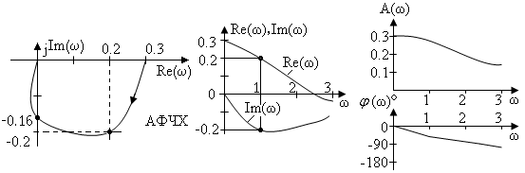
а б в
Рисунок 3.

Устойчивость линейных систем
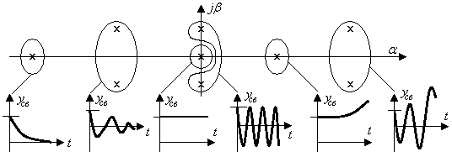
Рисунок 4. Влияние корней характеристического уравнения на устойчивость системы.
Математический (главный) признак устойчивости: для устойчивости линейной системы необходимо и достаточно, чтобы все корни характеристического уравнения имели отрицательную действительную часть. Другими словами – чтобы все полюса системы были левыми. Корни полинома числителя передаточной функции (нули) на устойчивость системы не влияют.
Алгебраические критерии устойчивости используют связь между положением на комплексной плоскости корней характеристического (алгебраического) уравнения и значениями его коэффициентов.
Частотные критерии устойчивости используют связь между устойчивостью системы и формой ее частотных характеристик.
Критерий Гурвица
Критерий Гурвица относится к алгебраическим. Он гласит: система устойчива, если все коэффициенты ее характеристического уравнения и все диагональные миноры матрицы Гурвица больше нуля.

Пример 5. Оценить по критерию Гурвица устойчивость системы с ПФ

Выписываем характеристическое уравнение D(s) = s³ + 2s² + 3s + 4 = 0,
а) проверяем необходимое условие – все коэффициенты характеристического уравнения положительны, что можно кратко записать: условие a_{i} > 0 выполняется;
б) проверяем достаточное условие, составив определитель Гурвица
Δ₁ = 2 > 0,
Δ₂ = 6 – 4 = 2 > 0 (вычисляем n-1 определитель).

Оба минора положительны, система устойчива.

Пример 6. Определитель устойчивость замкнутой и разомкнутой системы по известной передаточной функции разомкнутой системы
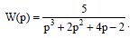
Решение. Характеристическое уравнение разомкнутой системы имеет вид
Разомкнутая система не устойчива, так как не выполняется необходимое условие устойчивости : положительность всех коэффициентов характеристического уравнения.
Характеристическое уравнение замкнутой системы
Так как то в соответствии с критерием Вышнеградского ЗС устойчива.

Формулировка критерия Михайлова: для устойчивости системы n -ого порядка необходимо и достаточно, чтобы годограф Михайлова обошел в положительном направлении (против часовой стрелки) последовательно n квадрантов, нигде не обращаясь в ноль.
На рисунке 5, а показана кривая Михайлова неустойчивой системы, у которой нарушена последовательность обхода квадрантов комплексной плоскости. Система находится на апериодической границе устойчивости (рисунок 5, б), если кривая при ω = 0 начинается в начале координат, и на периодической границе устойчивости, если кривая при ω ≠ 0 проходит через начало координат. На рисунке 5, в представлена кривая неустойчивой системы, так как нарушена последовательность обхода квадрантов комплексной плоскости. Заметим, что обозначения осей U(ω) и V(ω) обычно используются при построении частотных характеристик на комплексной плоскости не по всей передаточной функции, а лишь по ее знаменателю.
U(ω)
V(ω)
n=3
устойчива
неустойчива
U(ω)
V(ω)
n=3
апериодическая граница
колебательная граница
U(ω)
V(ω)
n=5
D(jω)
x
y

а б в

Рисунок 5.

Пример 7. Оценить по критерию Михайлова устойчивость системы, заданной ПФ

Выписываем характеристическое уравнение D(s) = s³ + 2s² + 3s + 4 = 0. Производим замену s = jω, снижаем порядок j и группируем

D(jω) = ( jω)³ + 2( jω)² + 3jω + 4 = 4 - 2ω² + jω(3 – ω²).

Здесь 4 - 2ω² – это четная (действительная) функция U(ω), а ω(3 – ω²) – это нечетная (мнимая) функция V(ω).
Таблица частот | Приравнивая поочередно четную и нечетную функции нулю, находим частоты 1,41 и 1,73, соответствующие пересечению кривой с осями координат, подставляем эти частоты в характеристическую функцию и заполняем таблицу. Строим график – начинаясь на действительной положительной полуоси при ω = 0, он проходит последовательно против часовой стрелки n = 3 квадрантов комплексной плоскости, уходя в бесконечность при ω = ∞.
  ω | U(ω) | V(ω)
  0 | 4 | 0
  ∞ | -∞ | -∞
  =1,41 | 0 | 1,41
  =1,73 | -2 | 0
Система устойчива (рисунок 6, а). Она будет находиться на апериодической границе устойчивости при a_{n} = 0 и на периодической границе устойчивости при
a_{n} = 2 + 4 = 6.
а б
U(ω)
jV(ω)
n=3
-2 4
1.41
U(ω)
V(ω)
U(ω),V(ω)
ω
4
1.41
0
-2
n=3
1.41
1.73
Рисунок 6.
Существует еще одна формулировка критерия Михайлова, основанная на анализе графиков четной и нечетной функций. Она носит название следствия или второй формы критерия Михайлова.
Система устойчива, если четная U(ω) и нечетная V(ω) функции при изменении частоты ω от нуля до плюс бесконечности обращаются в нуль поочередно, начиная с нечетной функции, т.е. их корни перемежаются (рисунок 6,б).
Критерий Найквиста.
Система, устойчивая в разомкнутом состоянии или нейтральная, будет устойчивой в замкнутом состоянии, если ее АФЧХ при изменении частоты ω от нуля до плюс бесконечности не охватывает точку с координатами (-1, j0).

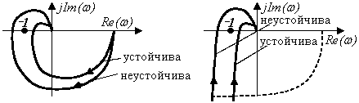
а б
Рисунок 7. Критерий Найквиста.
Замкнутая система устойчива, если сумма переходов АФЧХ разомкнутой системы отрезка [-∞, -1] при увеличении частоты ω от нуля до плюс бесконечности равна p/2, где p – число правых корней характеристического уравнения разомкнутой системы (рисунок 7).

- правило штриховки – для АФЧХ сложной формы рекомендуется нанести штриховку справа, если двигаться по кривой от ω = 0 до ω = +∞, и замкнуть кривую в соответствии с начальным направлением обхода (по или против часовой стрелки относительно начала координат). Замкнутая система устойчива, если точка (-1, j0) не попадает в заштрихованную область (рисунок 8).
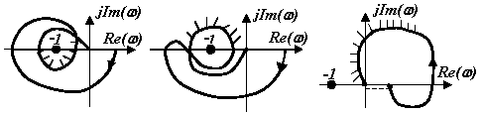
а) неустойчива б) устойчива в) неустойчива
Р

